***Configurando SIMVOX-8 com Asterisk***



***Olá pessoal!***

Este é mais um tutorial da Lojamundi e vamos ensinar como configurar o **SIMVOX-8**.

Ainda não tem o **SIMVOX-8** ? [Clique aqui](https://www.lojamundi.com.br/gateway-simvox-8portas-3g.html)

***O que é o Grandstream SIMVOX-8 ?***

**Gateway SimVox 3G** é um produto multi-funcional utilizado para realizar eficientemente a transição suave entre a rede móvel e VoIP. Diferente de SMG2000 / 3000 series, **Gateway SimVox 3G** acrescenta mais recursos de software e adota novo design estrutura de hardware.

O **Gateway SimVox 3G** é compatível com os Servidores de [**Telefonia IP**](https://www.lojamundi.com.br/telefone-ip)Asterisk, Freepbx, Elastix, Snep e outras distribuições que utilizam protocolo **SIP**;

**Vamos para configuração então pessoal:**

**1º Passo –** **Criando Tronco SIP:**

Neste tutorial estaremos registrando o nosso gateway em um servidor Asterisk puro que acabei de instalar, logo, faremos uma configuração simples e rápida.

Primeiro vamos criar uma conta SIP em nosso asterisk para registrarmos o nosso gateway.

Acesse o seu servidor asterisk e abra o **sip.conf**

(nano **/etc/asterisk/sip.conf)**

[simvox-8]

username=simvox-8

type=friend

secret=123simvox

port=5060

insecure=invite

context=simvox

qualify=yes

nat=force_rport,comedia

host=dynamic

fromuser=4000

disallow=all

allow=ulaw

allow=alaw

- Salve o arquivo e saia, vamos editar agora o extensions.conf

(nano /etc/asterisk/extensions.conf)

[from-internal] ;; rota de saída

exten => _9X.,1,Noop() ;; rota de saída para números iniciados com 9

same => n,Dial(SIP/simvox-8/${EXTEN},60,tT)

same => n(desliga),Hangup()

[simvox] ;; rota de entrada

exten => _5000,1,Noop() ;; esse número será enviado pelo gateway

same => n,Dial(SIP/100,60,tTL)

same => n(desliga),Hangup()

- Salve o arquivo e saia.

- Vá para o CLI do asterisk (asterisk -rvvvvvvv)

- Digite ***reload***

**2º Passo –** **Acessando o Simvox-8:**

Conecte o gateway **Simvox-8** à rede pela porta **EHT1**. O **Simvox-8**, vem com uma faixa de IP default do seu fabricante **192.168.1.101,** caso você não esteja nessa faixa de IP, atribua um apelido de rede a sua maquina.

***Em distribuição Unix:***

Dê o comando como **super usuário: ifconfig eth0:1 192.168.1.99 netmask 255.255.255.0 up**

***No Windows:***

Vá até **Central de Rede e Compartilhamento**→**Alterar Configuração do Adaptador** → clique com o botão auxiliar do mouse na sua rede local → **Propriedades** → **Protocolo TCIP4**→ coloquem um IP fixo da sua rede → em seguida clique em **Avançado** coloque o apelido de IP para acessar o **SIMVOX-8**. **“192.168.1.99”**.

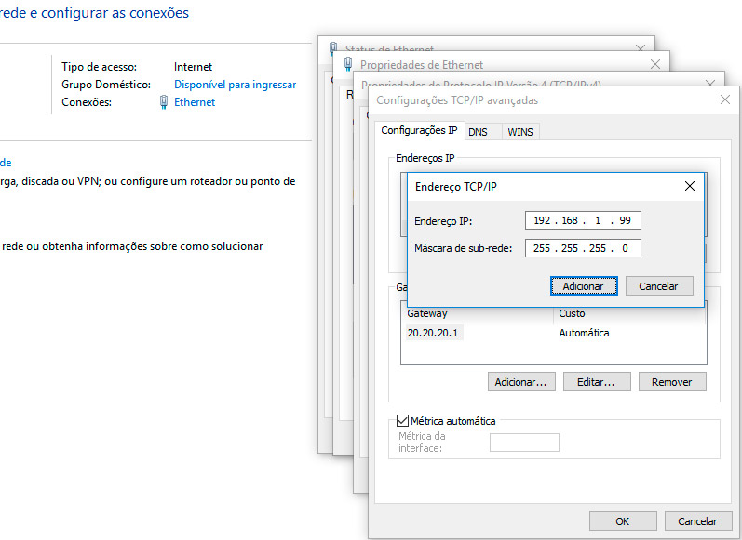

Para acessa o equipamento coloque o **IP 192.168.1.101** em seu navegador.

Agora que sabemos qual o IP que nosso gateway recebeu, vamos acessá-lo através do navegador web de sua preferência.

Ao digitar o endereço no navegador, aparecerá a tela de login.

O usuário e senha padrão é: **admin**

**3º Passo –** **Definindo um IP:**

Como o meu servidor Asterisk também está em outra faixa de rede, irei fixar um IP no gateway na mesma rede do meu Asterisk.

Em **Advanced→ Network**

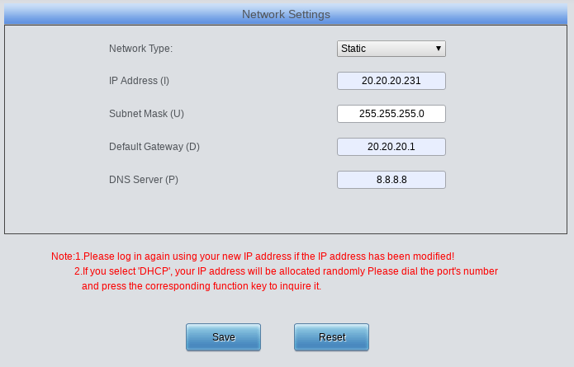

- Salve, e já pode acessar o equipamento pelo IP setado.

**4º Passo –** **Registrando o Gateway ao Asterisk:**

EM VoIP, vá até as configurações SIP, aqui vamos indicar o IP do servidor a qual iremos nos registrar

**Voip→ SIP**

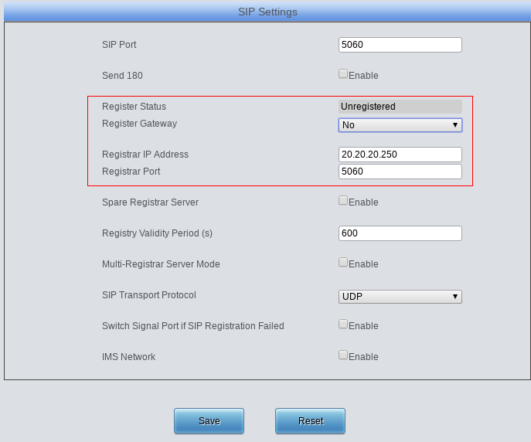

- Register Gateway vamos deixar “NO”, pois iremos configurar as contas diretamente nas portas.

- Registrar IP Address : IP do nosso servidor

- Registrar Port : 5060 (porta padrão)

- Salve as configurações.

Agora vamos configurar as portas GSM, mais abaixo, vá até PORT e em seguida Port Group, pois iremos registrar todos os canais no mesmo tronco SIP.

**Port→ Port Group → Add New**

**Register Port Group:** YES

**SIP Account:** simvox-8 (SIP definido anteriormente no passo 1)

**Password:** 123simvox

**Authentication Mode:** Register Port Group

**Port Select Mode:** Cyclic Increase

**Port:** Selecione as portas que farão parte do grup, no nosso caso marcaremos todas as portas.

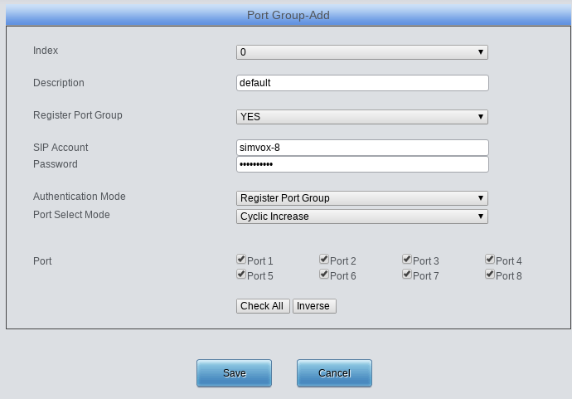

- Clique em salvar





**Adicionando regra de saída no gateway:**

**Route→ IP ->Tel/IP → Add New**

Nesta parte, vamos deixar os campos com os dados que vem por padrão, mas você poderá manipular caso deseje.

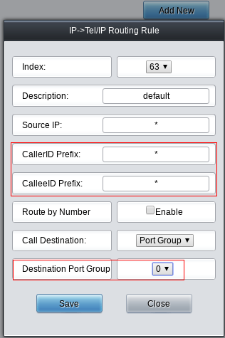

**Configurando regra de entrada:**

**Port→ Port → Modify(**no fim da linha)

Para manipular nossa regra de entrada, iremos porta por porta, e definir um “Bound Number”, o número que você digitar aqui será enviado para o seu servidor, em nossa rota de entrada no Asterisk definimos que o que chegar com “5000” será direcionado para o ramal 100, então em Bound Number vamos colocar o 5000.

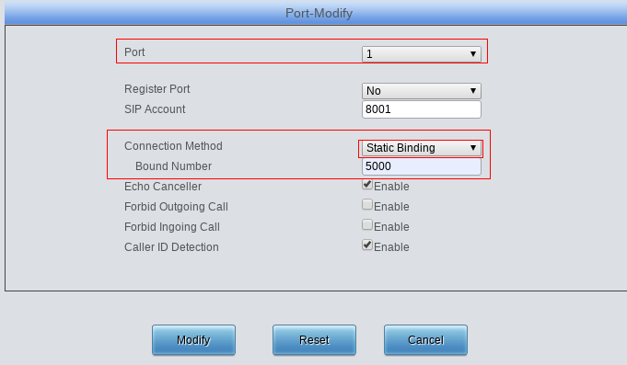

No exemplo acima, as ligações que chegarem na porta 1, será encaminha para o servidor com o Bound Number 5000. E dentro do nosso servidor que tratamos o que deve ser feito com essas ligações.

**Tudo Pronto!**

**Até o próximo tutorial.**